CURRICULUM VITAE

OKTAVIANUS, lahir di Nunukan pada tanggal 17 Oktober 1985. Anak ke-8 dari 9 bersaudara. Anak dari pasangan Markus Mangande’ (ayah) dan Aim. Ludia Tambing (ibu).



Adapun jenjang pendidikan formal yang di ikuti sebagai berikut:

1. SD Negeri 004 Nunukan tamat tahun 1999
2. SLTP Negeri 1 Nunukan tamat tahun 2002
3. SMU Pancasila Nunukan tamat tahun 2005
4. STAKN Toraja masuk tahun 2006.

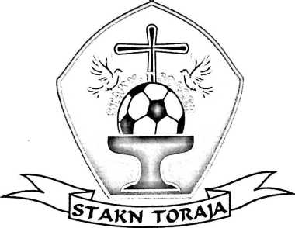

By. MoncHozt/M@nZeNd_vEr